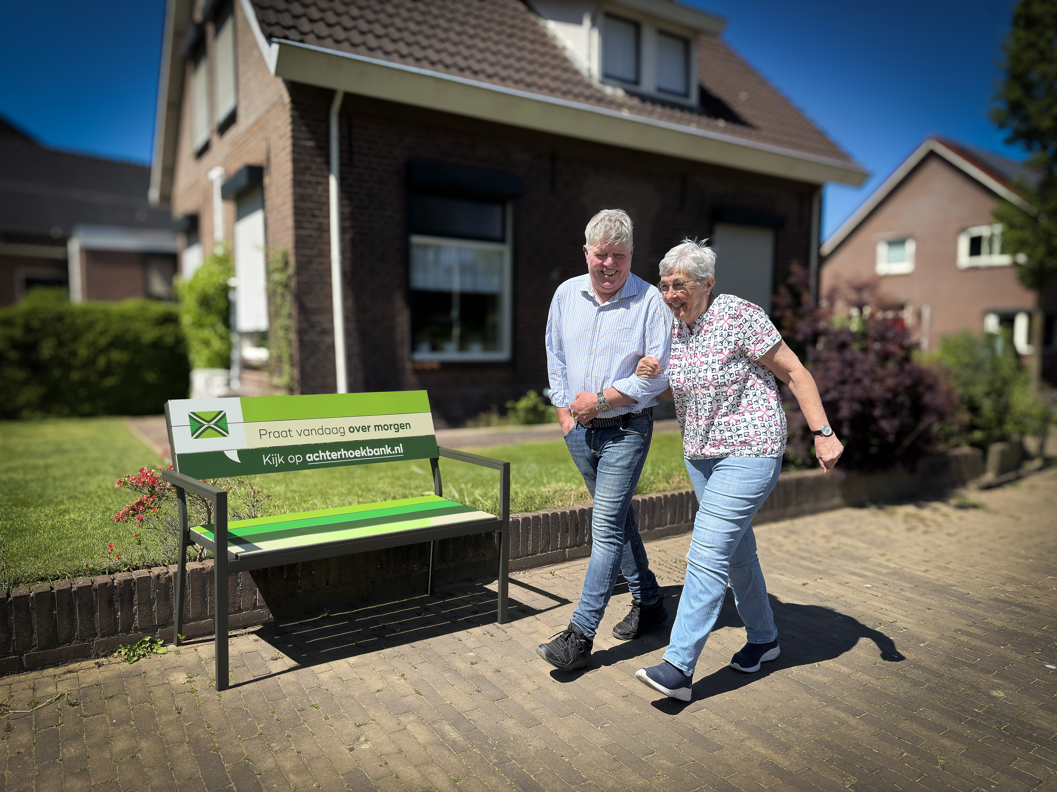

‘Naar elkaar omzien is een stille kracht die ons laat voelen dat we niet alleen zijn’

De meesten van ons kennen Frans Miggelbrink als prominente Achterhoeker, dagvoorzitter, columnist of oudejaarsconferencier (om maar een paar van zijn bezigheden te noemen). Zijn oude buurt in Ulft kent Frans ook als sociaal bewogen persoon, die er nog vrijwel dagelijks in zijn tuin komt schoffelen. “Ik kom nog regelmatig met een doosje eieren bij buurvrouw Agnes die formeel geen buuf meer is, omdat ik tegenwoordig - op vier minuten fietsen - in Terborg woon. Maar mijn tuin met kipjes in Ulft heb ik nog steeds en voelt als thuis. Buurvrouw Agnes is diep in de tachtig, maar samen met haar oudere zus redt ze zich nog prima. Voor mij is naar elkaar omzien een stille kracht die ons laat voelen dat we niet alleen zijn. Dat we altijd een hand kunnen reiken of erom kunnen vragen, wanneer dat nodig is. In ons onderbewustzijn zorgt dat voor het veilige en comfortabele besef dat je deel uitmaakt van een groep mensen, waar je altijd op kunt terugvallen. Dat is nét even iets anders dan ons beroemde Achterhoekse naoberschap, dat gebaseerd is op wederkerigheid: jij doet iets voor mij, ik iets voor jou. Maar voor ‘omzien naar elkaar’ houdt niemand een boekhouding bij. Dat is een praatje maken in de winkel of het opsteken van je hand als je voorbij fietst. Iets dat gelukkig veel Achterhoekers als sociale dieren vanuit hun opvoeding hebben meegekregen. Een tweede natuur die we mogen koesteren en met mekare springleavend mot holl’n.”

Wat betekent ‘omzien naar elkaar’ voor jou? Wat kun jij vandaag nog doen om een verschil te maken voor een ander? Praat vandaag alvast over morgen en bouw samen aan een zorgzame toekomst.

Meer weten?
Kijk op achterhoekbank.nl

